MISIJA OBZORJE EVROPA: KICK-OFF SESTANEK PROJEKTA INSPIRE
Prejšnji teden se je v Ostendu v Belgiji zbral konzorcij za pričetek novega 4-letnega projekta INSPIRE. 25 partnerjev iz celotne Evrope in en partner iz Tajske bodo združili moči za zmanjšanje plastičnega onesnaževanja evropskih rek.
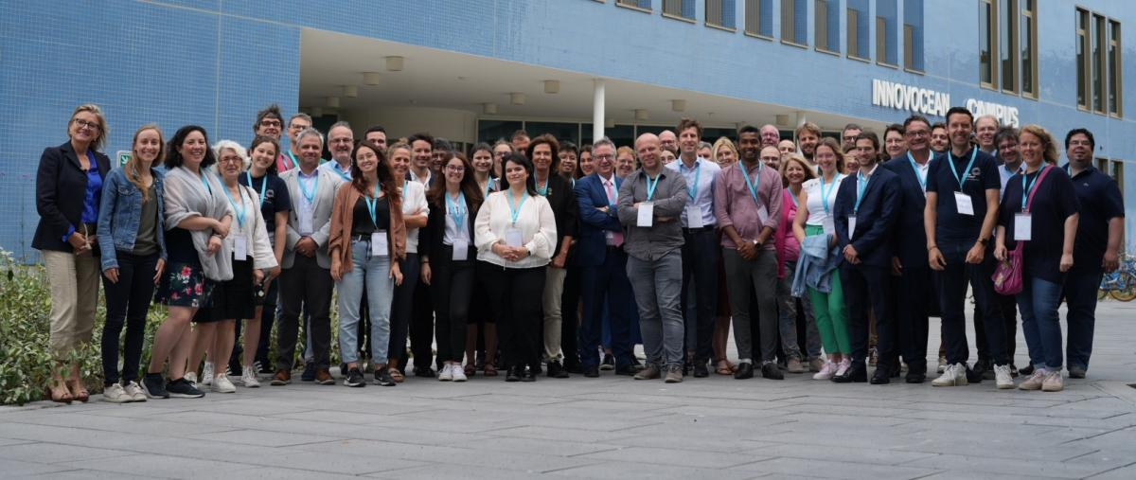
Onesnaževanje s plastiko postaja vedno večja skrb za planet, saj je trenutno v naših oceanih približno 150 milijonov ton potencialno škodljive plastike. Čeprav je ta številka že zdaj težko predstavljiva, se v primeru pomanjkanja ukrepov pričakuje, da se bo na letni ravni povečala še za 10 %. Pomembno vlogo pri prenosu plastičnih odpadkov s kopnega na morje imajo reke, onesnaženje s plastiko pa prav tako vpliva na rečne ekosisteme in njihovo biotsko raznovrstnost. Ohranjanje enotnega povezanega evropskega sistema oceanov, morij, obalnih in celinskih voda je pomemben izziv za Evropsko Unijo, kar se odraža v ciljih zelenega dogovora in misiji Obzorje Evropa s ciljem obnove naših oceanov in voda do leta 2030.

Projekt INSPIRE bo združil številne tehnologije in rešitve, ki se osredotočajo na detekcijo, zbiranje in preprečevanje plastičnih odpadkov in mikroplastike v rekah in na rečnih bregovih. Z rešitvami se bomo osredotočili na šest območij, na katerih se bodo izvajale različne tehnologije in akcije, in sicer na naslednje reke: Šelda (Scheldt), Pad (Po), Ren (Rhine), Duero (Douro), Savinja in Donava.
Ekipa INSPIRE bo z v sodelovanje vključila raziskovalce, industrijo, politiko in javnost, kar bo pripomoglo k skupnem razvoju in izvajanju rešitev za prekinitev plastičnega vala v korist okolja. Na podlagi izkušenj, pridobljenih na znanstvenih in razvojnih področjih, bodo tehnologije in ukrepi INSPIRE povečani in uvedeni na povezanih lokacijah, ki jih konzorcij ne pokriva.
V projektu INSPIRE bo Univerza v Mariboru sodelovala kot ključni partner. Dr. Annamaria Vujanović iz Fakultete za kemijo in kemijsko tehnologijo bo vodja delovnega paketa za oceno trajnosti, pri čemer bo glavna vloga naše skupine vodenje aktivnosti za ocenjevanje učinkovitosti ter koristnih vplivov različnih tehnoloških rešitev. Ocenili bomo okoljske vplive novih tehnologij ter prikazali načine za povečanje njihovih zmogljivosti in s tem vzpostavili razumevanje med znanostjo in ljudstvom o problematiki plastike.

Za najnovejše podatke nas lahko spremljate na:
Spletna stran projekta: www.inspire-europe.org
Instagram: inspire_eu
Facebook: Inspire Europe
Twitter: @INSPIRE_EUROPE
LinkedIn: Inspire Europe
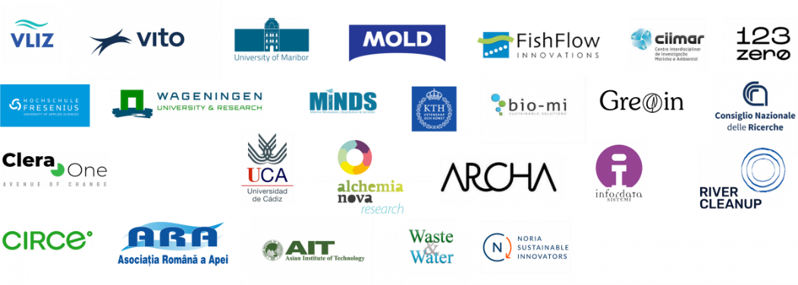

Financira Evropska unija. Izražena stališča in mnenja so le avtorjev in ne odražajo nujno stališč Evropske unije ali Evropske izvajalske agencije za podnebje, infrastrukturo in okolje (CINEA). Zanje ne moreta biti odgovorna niti Evropska unija niti organ, ki dodeli pomoč. Ta projekt je prejel sredstva v okviru pogodbe o dodelitvi sredstev št. 101112879 (INSPIRE).

